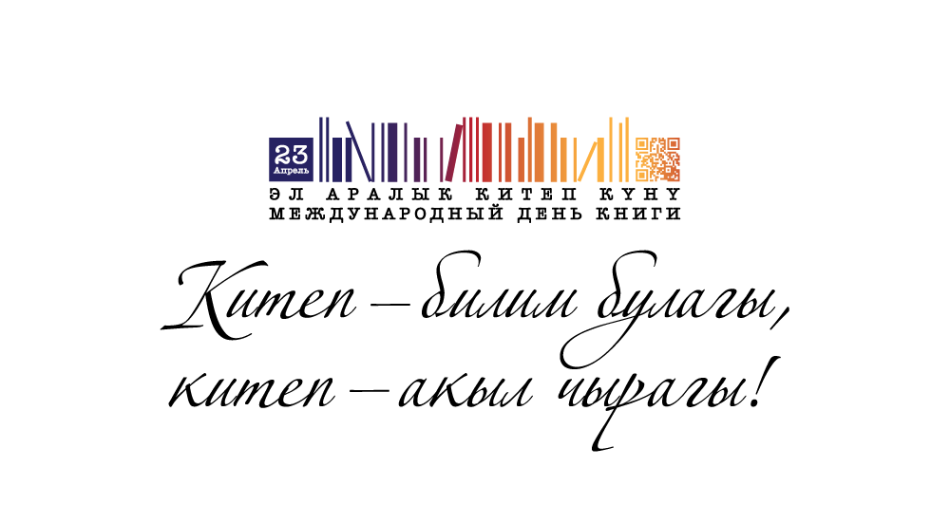
Программа
Проведения недели празднования «Всемирного дня книги»
по инициативе Министерства образования и науки КР
с 20 по 26 апреля 2015 года

Дата | Мероприятие | Место проведения
20 апреля
20 апреля  9.00  20 апреля в 11.00 | Пресс-конференция с участием министра образования и науки КР, Национальной библиотеки, РБДЮ им.Баялинова, ЮСАИД «Читаем вместе», представителей ЮНИСЕФ, фонда Ага-Хан  Цель пресс-конференции – официальное открытие Недели Всемирного Дня книги  Пресс-конференция с участием зам. министра культуры, информации и туризма КР, Национальной библиотеки, РБЮД им.Баялинова, ЮСАИД «Читаем вместе», ЮНИСЕФ, фонда Ага-Хан, книжная палата, союз писателей и др. | Пресс-зал «Вечернего Бишкека», ул.Усенбаева 2.,  КАБАР
20 апреля  12.00 | РБДЮ им.Баялинова  Вечер поэзии. Поэту Жолону Мамытову - 75 лет. "Журоктон чыккан ырлар" | РБДЮ им.Баялинова
20 апреля  15.00 | ЮНИСЕФ  «В гостях у волшебной сказки» - мероприятие по чтению сказок и предоставление двух комплектов по развитию детей в раннем возрасте «Волшебный сундучок» ЮНИСЕФ в игровую комнату детского отделения Национального центра oнкологии, НПО «Помогать легко», | Национальный центр онкологии Кыргызской Республики, детское отделение  НПО «Помогать легко»
20 апреля-24 апреля | Молодежная организация AIESEC in Kyrgyzstan проведет в школах интерактивный день книги | Школы Бишкека №26,№13,№12,№4,№17, №70,№64,№37,№61,№29  №1, №38, №65, №10, №21, №45, №51
20-24 апреля | Фонд Ага Хан  В 67 Родительских Ресурсных Центрах (РРЦ) в Ошской и Нарынской областях при школьных и сельских библиотеках Фондом Ага Хан будут проводится мероприятия «Читаем Вместе» с участием детей и родителей | 67 целевых РРЦ при школах и при сельских библиотек в Ошской и Нарынской областях
20 апреля | Интеллектуальный проект "IQ Challenge"  Проведение викторины на тему книг и писателей | Арт-кафе «Золотой дракон»
21 апреля

21 апреля – 24 апреля | ЮНИСЕФ  «Уй-було окуялары» - демонстрация по телевидению телесериала «Семейные истории», изготовленных ЮНИСЕФ | Студия «Баластан»
20-24 апреля | ЮНИСЕФ/Национальная Библиотека  В 26 целевых библиотеках, в которых при содействии ЮНИСЕФ созданы ресурсные уголки семейного чтения в Чуйской, Иссык-кульской, Таласской, Джалал-Абадской, Баткенской областях будут проводится мероприятия, посвященные Всемирному Дню книги | 26 целевых библиотек Чуйской, Иссык-кульской, Таласской, Джалал-Абадской, Баткенской областях  Координатор – Национальная Библиотека
21 апреля  16.00-18.00 | ЮНИСЕФ  «Как подружить ребенка с книгой» - мастер-класс, читающие родители делятся опытом семейного чтения | РБДЮ им.Баялинова
21 апреля | ЮСАИД «Читаем вместе» «Читающие семьи» | Целевые школы проекта «Читаем вместе» по Ысык-Атинскому району Чуйской обл. и Лейлекскому району Баткенской обл.
22 апреля
22 апреля  12.00 | РБДЮ им.Баялинова  Чтения "Тынчтык жана согуш" произведения Суйунбая Эралиева, народного поэта КР | РБДЮ им.Баялинова
 | ЮСАИД «Читаем вместе» «Читающие семьи» | Целевые школы проекта «Читаем вместе» по Кадамжайскому району Баткенской обл.
 | ЮСАИД «Читаем вместе» «Библиодень»- Чтение книг с родителями, с известными выпускниками школ | Целевые школы проекта ЮСАИД «Читаем вместе» по Кеминскому району Чуйской обл.
22 апреля | Студенты БФЭА  Посещение Военно-Антоновского детского дома-интерната, чтение книг | Военно-Антоновский детский дом-интернат
23 апреля
23 апреля  11.00 | Министерство Культуры, туризма и информации КР, Национальный комитет по чтению.  - Площадка «Келгиле окуйбуз»  Громкое чтение, презентации книг, чтение стихов,  театрализованные представления по книгам  участники – писатели, поэты, школьники младших классов, в том числе целевые школы проекта USAID «Читаем вместе»  - Площадка-выставка “ Книжки малышки своими руками” конкурс в рамках проекта USAID «Читаем вместе»  - Инцинировка любимых Сказок - проект USAID «Читаем вместе»  - Игровая площадка «Китеп менен өсөбүз»  Мячи, фрисби, боулинг, тюбез, настольные игры,  поле чудес и др.  - Площадка талантов – Занимательная мастерская  конкурсы рисунков, Поделки, квилинг, оригами,  рамки для картинок, чехлы для гаджетов  - Мастер класс по изготовлению “Книжек малышек” , “ Закладок для книг”- проект USAID «Читаем вместе»  - Площадка - “Рисунки на асфальте” (цветные мелки, призы)  -проект USAID «Читаем вместе»  - Площадка - “Америка борбору”  Раздатка, выставка книг, выставка мультимедийного  оборудования (электронные книги (кинделы), планшеты,  аудиокниги и др.  - Площадка - “Поле чудес” викторины, конкурсы- проект USAID «Читаем вместе»  - Театральная площадка- настольный кукольный театр, представление кукольного театра “Рабаят”  - Флеш-моб - “Мен китепти сүйөм”  Акция -“Как пройти в библиотеку” (листовки, закладки) | Площадь Курманжан-Датка, перед кт «Ала-Тоо»
23 апреля  11.00 | Национальная библиотека Кыргызской Республики  Книжно-иллюстративная выставка, посвященная Дню книги  День поэзии | Национальная библиотека Кыргызской Республики
23 апреля | ЮСАИД « Читаем вместе»  Встреча школьников с местным писателем А.Абытовой; | Областная библиотека Баткена;
23 апреля | ЮСАИД « Читаем вместе»  Итоги конкурса по изготовлению книжек-малышек; Церемония награждения победителей. | Областная и районные детские библиотеки;
23 апреля | ЮСАИД « Читаем вместе»  Конкурс «Жаш окурман» | Целевые школы проекта «Читаем вместе» Манасского района Таласской обл.
23 апреля | ЮСАИД «Читаем вместе»  Круглый стол «Китеп акыл дуйносунун бай казынасы» | Целевые школы проекта ЮСАИД «Читаем вместе» Карабууринского района Таласской обл.
23 апреля  11.00 | Министерство Культуры, туризма и информации КР, Национальный комитет по чтению.  Выставка детской книги и детского творчества на Площадь им. Курманжан Датка | Площадь им. Курманжан Датка
23 апреля  14.00 | Торжественное открытие Праздника книги. Приветственная речь представителей Министерства образования и науки КР и Министерства культуры, информации и спорта  - Выступления деятелей культуры,  Наргаждение победителей конкурса “Книжки малышки своими руками” конкурс в рамках проекта USAID «Читаем вместе»  - Наргаждение победителей конкурса на лучшую книгу года | Площадь им. Курманжан Датка
23 апреля  18.00 | Центр дополнительного образования АУЦА совместно с Family театром  Акция “Оживим добрую книжку, ДАРлинги!?” | 403 аудитория, АУЦА
23 апреля  19.00 | Лофт «Цех»  Литературные чтения | Лофт «Цех», Литовская 3, завод «Кыргызмедтехника»
23 апреля | Мастер-классы, тренинги, викторины, уроки поэзии, эпос «Манас» и др. | Нарынская областная и районные библиотеки
23 апреля | Книжная выставка, марафон, день открытых дверей, утренники, круглый стол и др. Всего 32 мероприятия | Чуйская областная и районные библиотеки
23 апреля | Экскурсия, дебаты, музыкальный вечер, чтения, литературные клубы, экспресс обзоры литературы и др. | Ошская областная и районные библиотеки
23 апреля | Тематические и поэтические вечера, конкурсы, книжные опенэйры и круглые столы | Жалал-Абадские областная и районные библиотеки
23 апреля | Литературные конкурсы, тематические вечера, выставки, викторины, дебаты, семинары и др. | Иссык-Кульские областная и районные библиотеки
24 апреля
24 апреля  10.00-12.00 | Круглый стол расширенного заседания Национального комитета по чтению | РБДЮ им.Баялинова
24 апреля  13:00-14:00 | Фонд Ага Хан  Демонстрация серий программы «Читаем Вместе» разработанных Фондом Ага Хан в партнерстве с ОТРК | Национальная библиотека  Кинозал
24 апреля  15.00-17.00 | ЮНИСЕФ  «Джайлоо- источник сказок» -демонстрационный показ трех документальных фильмов, изготовленных при поддержке ЮНИСЕФ, командой Жамбы Джусубалиевой - "Жайлоо- жомоктордун булагы"  Фильмы представляют Кубатбек и Жамбы Джусубалиевы, Жолдошбек Султанов, Сейтек Качкынбай и другие | Национальная библиотека,  Кинозал
24 апреля  14:00-15:00 | Фонд Ага Хан  Демонстрация мобильного приложения разработанного Фондом Ага Хан | РБДЮ им.Баялинова
24 апреля | ЮСАИД « Читаем вместе»  «Ата-эне бириксек, балдарга болот келечек» - представление кукольного театра «Форум театр» | сш. им. Ч.Айтматова Карабууринского района Таласской обл.
20-24 апреля | ЮСАИД « Читаем вместе»  Во всех целевых школах проекта «Читаем вместе» проходят встречи с представителями местной власти о важности чтения; пройдут книжные выставки и экспозиции, ярмарки. | Целевые школы проекта ЮСАИД «Читаем вместе» и детские библиотеки областного и районного масштаба
24-25 апреля  24 апреля  11.00-16.00 | Фонд «Инициатива Розы Отунбаевой» Третий фестиваль образования -2015  Акция «Звезды, читающие детям»  при поддержке ЮНИСЕФ. | КНАУ имени К.И Скрябина,  юрта
25 апреля
25 апреля  11.00-18.00 | Фонд «Инициатива Розы Отунбаевой»  Акция «Звезды, читающие детям»  при поддержке ЮНИСЕФ. | галерея Дубового Парка
25 апреля  12.00 | I Чемпионат по чтению среди школьников до 14 лет. Организовывается «Клубом заботливых родителей Кыргызстана» | Юридический институт при КНУ
26 апреля
26 апреля  11.30 | “Откровения с педагогом о пользе семейного чтения”. Организован “Образовательным центром Mary Poppins» | Кафе «Рубаи»
Мероприятия, проводимые во всех школах страны
Министерством образования Кыргызской Республики
Организация встреч с представителями власти, деятелей культуры, науки и спорта о важности чтения и для его популяризации
“Читаем вместе” (громкие чтения детей и взрослых в рамках движения «Читающие звезды») для учащихся 1-4 классов
Конкурс рисунков “Мои любимые литературные герои” для учащихся начальных классов.
Конкурс чтецов “Мой любимый поэт” для учащихся 4-6 классов.
Проведение литературных викторин для учащихся 7-8 классов.
Написание эссе “Моя любимая книга”, “Всем хорошим во мне я обязан книгам”, “Раздумывая над любимыми страницами...” для учащихся 8-10 классов
Проведение общешкольного мероприятия, посвященного празднованию Международного дня книги.
Проведение круглых столов, приуроченных к продвижению детской литературы в Кыргызстане
Оформление книжных выставок, посвященных Международному дню книги на тему «Читающий Кыргызстан – путь к процветанию»

